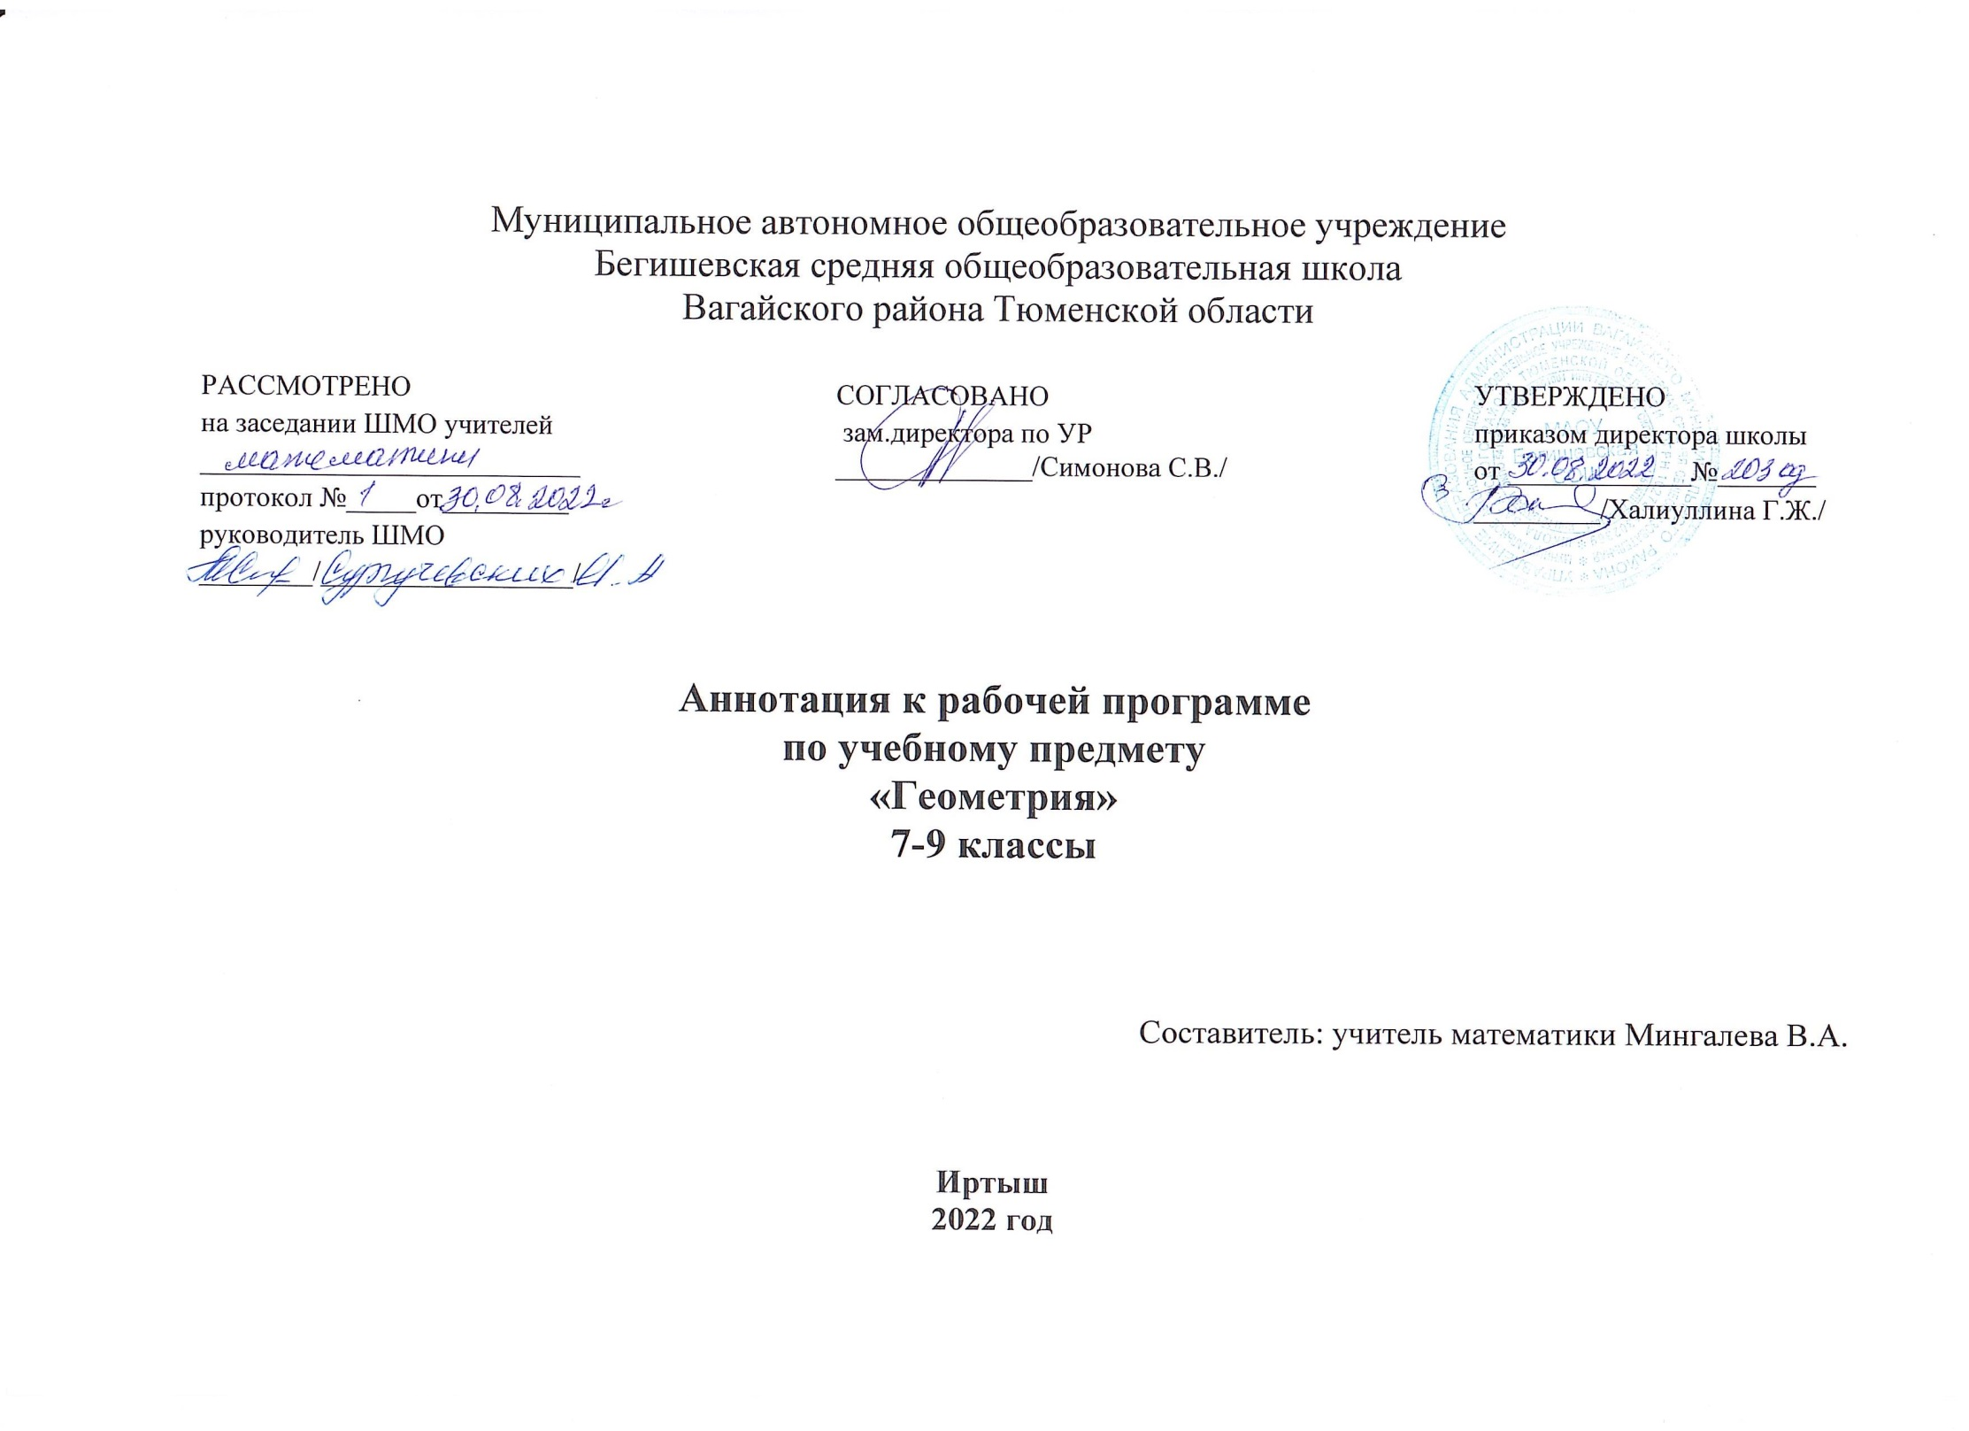
Нормативная база и УМК
-Федеральный закон от 29.12.2012г. №273 –ФЗ «Об образовании в Российской Федерации»
-Федеральный государственный образовательный стандарт основного общего образования (в ред. От 31.12.2015г)
-Примерная основная образовательная программа основного общего образования.
-Учебный план МАОУ Бегишевская СОШ на 2022-20223учебный год.
-Федеральный перечень учебников на 2022-20223учебный год.
-Реализуется в серии УМК «Геометрия 7-9» (авторы: Л.С.Атанасян и др.)
Количество часов, отводимых на изучение предмета
Рабочая программа рассчитана на 204 часа в год (по 2 часа в неделю).
Цель изучения предмета:
– освоение знаний о геометрических фигурах на плоскости и их свойствах,
– освоение умения работы с чертежными инструментами и практических способов построения геометрических фигур,
– приобретение умения доказывать теоремы и применять их при решении задач,
– развитие познавательных интересов, интеллектуальных и творческих способностей, самостоятельности в приобретении новых знаний,
– применение полученных знаний и умений для решения практических задач повседневной жизни,
– формирование представлений о геометрии как универсальном языке науки, средстве моделирования явлений и процессов.
Основные разделы программы:
7 класс
Начальные геометрические сведения. Треугольники. Параллельные прямые. Соотношения между сторонами и углами треугольника.
8 класс
Четырёхугольники. Площадь. Подобные треугольники. Окружность.
9 класс
Векторы Метод координат. Соотношения между сторонами и углами треугольника. Скалярное произведение векторов. Длина окружности и площадь круга. Движения. Начальные сведения из стереометрии.
Требования к результатам освоения программы:
В результате изучения программы обучающийся должен знать: определение точки, прямой, отрезка, луча, угла; единицы измерения отрезка, угла; определение вертикальных и смежных углов, их свойства; определение перпендикулярных прямых; определение треугольника, виды треугольников, признаки равенства треугольников, свойства равнобедренного треугольника, определение медианы, биссектрисы, высоты; определение параллельных прямых, их свойства и признаки; соотношение между сторонами и углами треугольника, теорему о сумме углов треугольника; определение прямоугольного треугольника, его свойства и признаки. Определение многоугольника, выпуклого многоугольника, параллелограмма, трапеции, ромба, квадрата, формулы площадей многоугольников, теорему Пифагора , формулу Герона, определение подобных треугольников и их признаки, определение средней линии треугольника, определение синуса . косинуса , тангенса острых углов и табличные значения,свойства окружности и касательных, - что называется вектором. Правила сложения, вычитания векторов, умножения - формулы для нахождения координат вектора, середины отрезка, расстояния между двумя точками.- уравнение прямой и окружности - определения синуса, косинуса, тангенса, основное тригонометрическое тождество, формулы приведения.- теорему о площади треугольника, теорему синусов, теорему косинусов.- определение правильного многоугольника, окружности вписанной в многоугольник и описанной около него.- формулы для вычисления площади правильного многоугольника, его стороны.- формулы длины окружности и площади круга.- понятие движения.- решать простейшие задачи в координатах;- решать треугольники с помощью теорем синусов и косинусов;- решать задачи на правильные многоугольники;- решать задачи на построения.
Формы контроля: Контроль знаний проводится в форме письменных самостоятельных и контрольных работ, математических диктантов, экспресс - контроля, тестов. Программой предусмотрено 5 контрольных работ. Итоговая промежуточная аттестация проводится согласно Уставу образовательного учреждения.

